Otevřený dopis členům vlády ČR V Praze, 16. října 2017
Vážený pane předsedo vlády, vážení ministři, legislativní rado vlády,
Jménem Svazu léčebných lázní ČR na Vás apelujeme, abyste ještě před vydáním tzv. úhradové vyhlášky pro rok 2018 (dále jen ÚV) koncem října t.r. napravili nerovný přístup, kterého se v ní jednoznačně dopouští ministerstvo zdravotnictví. Spočívá v tom, že zvedá meziročně úhrady celému segmentu následné lůžkové péče o 7 % s výjimkou lázeňské péče poskytované dospělým, u které odmítlo dodržet i metodikou přislíbené pokrytí zvýšených mezd sloužících sester.
Je obvyklé, že ministerstvo přistupuje k cenotvorbě a řízení výdajů u různých segmentů zdravotní péče různě a respektujeme to. Nyní se ale musíme hlasitě ozvat. Vedou nás k tomu ministerstvem uváděné důvody, proč činí rozdíl mezi lázněmi a odbornými léčebnými ústavy (dále jen OLÚ), když obě tato zařízení lůžkové rehabilitační péče léčí mnohdy pacienty se stejnou diagnózou a proč se rozhodlo preferovat dětské lázně, kterým přidalo 6 %.
V prvním případě to je prý schopnost lázní vydělat si jinak. Ve druhém jde o evidentní „malou domů“ pro lázně vlastněné státem, které jsou zaměřeny hlavně na děti.
Proti těmto důvodům se musíme důrazně ohradit. Všichni zdravotníci chápali prohlášení vlády o růstu jejich příjmů o 10 % tak, že nebude selektivní a prostředky na něj nezískají jen státní zařízení. Vydělat lze opravdu jinou péčí, ale v ÚV jde o nastavení férových cen za péči hrazenou z veřejného pojištění, které nenasměruje poskytovatele k jiné péči a nebudou ani skrytou veřejnou podporou jednoho soutěžitele na úkor jiného.
Argument, že celkový objem úhrad do lázní pro děti i dospělé dva roky raketově rostl, považujeme za účelový, protože před tím kvůli regulaci ještě rychleji klesal. Nyní je teprve na úrovni před regulací a jeho relativní podíl na výdajích pojištění se mezitím propadl. Naproti tomu výdaje na péči v OLÚ trvale rostly, a to jak absolutně, tak relativně.
Při výdajích 3,15 miliardy na lázeňskou péči by 6 % pro všechny lázně představovalo celkem 189 milionů, z nichž už ale MZ přiznalo dětským lázním okolo 35 milionů.
Pokud by vláda nakonec lázním přidala jen kompromisní 3 %, tak ta odpovídají necelým 95 milionům a po odečtení přiznaných 35 milionů pro dětské pacienty jde o pouhých 60 mil. Kč navíc.
Chápeme, že současné osazenstvo MZ a vláda našemu oboru pomohli získat zpět původní objem péče a zase se nadechnout. Kromě loňských 4 % ale od roku 2009 nerostla cena naší péče, přičemž její produktivitu již nelze zvýšit kvůli personálním vyhláškovým normám, a hlavně kvůli ceně práce na trhu. Nyní voláme o pomoc s personálními náklady, které raketově rostou a bez jejich alespoň částečného sanování vyhláškou, se projeví postupným poklesem disponibilní kapacity.
Věříme, že z uvedených důvodů a s ohledem na zanedbatelnou výši vyžádané podpory, vláda postoj MZ přehodnotí.
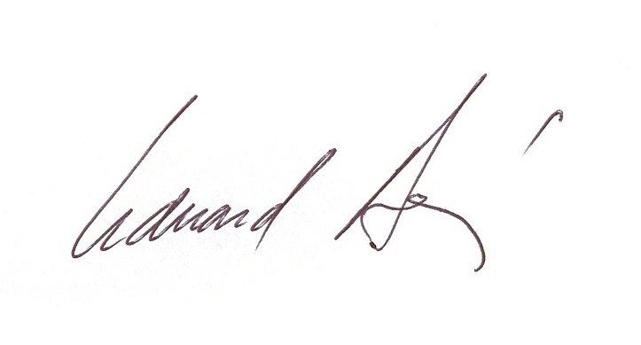
MUDr. Eduard Bláha
prezident Svazu léčebných lázní ČR

